Resolución del Pleno del Instituto de Transparencia, Acceso a la Información Pública y Protección de Datos Personales del Estado de México y Municipios, con domicilio en Metepec, Estado de México, a diecinueve de octubre de dos mil veintidós.
VISTO el expediente electrónico formado con motivo del recurso de revisión número 13185/INFOEM/IP/RR/2022, interpuesto por el C. XXXXXXXXXXXXXXXXXXX XXXXXXXXX, en lo sucesivo El Recurrente, en contra de la respuesta de Gubernatura, en lo subsecuente El Sujeto Obligado, se procede a dictar la presente resolución:

A N T E C E D E N T E S D E L A S U N T O
PRIMERO. De la Solicitud de Información.
Con fecha doce de julio de dos mil veintidós, El Recurrente, presentó a través del Sistema de Acceso a la Información Mexiquense (SAIMEX) ante El Sujeto Obligado, solicitud de acceso a la información pública, registrada bajo el número de expediente 00158/GUBERNA/IP/2022, mediante la cual solicitó información en el tenor siguiente:
“Número de giras de trabajo; deberá de incluir fechas y motivo de la gira de trabajo; al municipio de Nextlalpan por parte del C. Alfredo del Mazo Maza, Gobernador del Estado de México, desde el primero de enero de 2019 hasta el 12 de julio del presente.” (Sic)
Modalidad de entrega: A través del SAIMEX.
SEGUNDO. De la respuesta del Sujeto Obligado.
En el expediente electrónico SAIMEX, se aprecia que el dos de agosto de los corrientes, El Sujeto Obligado dio respuesta a la solicitud de información en los siguientes términos:
“Se anexa respuesta” (Sic)
A mayor abundamiento, se advierte que El Sujeto Obligado adjuntó el documento electrónico “0158 RESPUESTA.PDF”, mismo que se tiene por reproducido en virtud de que será materia de análisis en el considerando respectivo.

TERCERO. Del recurso de revisión.
Inconforme con la respuesta por El Sujeto Obligado, El Recurrente interpuso recurso de revisión, en fecha nueve de agosto del presente, el cual fue registrado en el sistema electrónico con el expediente número 13185/INFOEM/IP/RR/2022, en el cual arguye las siguientes manifestaciones:
Acto Impugnado:
“Número de giras de trabajo; deberá de incluir fechas y motivo de la gira de trabajo; al municipio de Nextlalpan por parte del C. Alfredo del Mazo Maza, Gobernador del Estado de México, desde el primero de enero de 2019 hasta el 12 de julio del presente.” (Sic)

Razones o Motivos de Inconformidad:
“Envian una liga a un portal pero nunca carga la información” (Sic)

CUARTO. Del turno del recurso de revisión.
Medio de impugnación que le fue turnado al Comisionado presidente José Martínez Vilchis, por medio del sistema electrónico en términos del arábigo 185 fracción I de la Ley de Transparencia y Acceso a la información Pública del Estado de México y Municipios, del cual recayó acuerdo de admisión en fecha once de agosto de los corrientes, determinándose en él, un plazo de siete días para que las partes manifestaran lo que a su derecho corresponda en términos del numeral ya citado.

QUINTO. De la etapa de instrucción.
Así, en la etapa de instrucción, de las constancias que obran en el expediente electrónico del recurso de revisión se advierte que El Sujeto Obligado rindió su informe justificado en fechas veintitrés de agosto y cinco de octubre, mismo que fue puesto a la vista del Recurrente en fecha seis de octubre de dos mil veintidós.
Por lo cual se decretó instrucción con fecha dieciocho de octubre de dos mil veintidós, en términos del artículo 185 Fracción VI de la Ley de Transparencia y Acceso a la Información Pública del Estado de México y Municipios, iniciando el término legal para dictar resolución definitiva del asunto.
Así, en fecha dieciocho de octubre de dos mil veintidós, en el expediente electrónico del recurso de revisión se amplió plazo para dictar resolución, en términos del artículo 181 de la Ley de Transparencia y Acceso a la Información del Estado de México y Municipios.
Este organismo garante no pasa por alto justificar, que el plazo para emitir resolución en el presente asunto encuentra justificación en el alto número de recursos de revisión recibidos dentro del primer semestre del año dos mil veintidós, que, en comparación con los recibidos el año pasado dentro del mismo periodo, se ha incrementado aproximadamente un 400%, circunstancia atípica que ha rebasado las capacidades técnicas y humanas del personal encargado de la proyección de las resoluciones a dichos medios de impugnación.
Por ello, es menester precisar que, si bien se ha excedido el plazo para resolver el presente medio de impugnación, de conformidad con la ley de la materia, el plazo para emitir resolución se encuentra justificado en los elementos para medir su razonabilidad de asuntos conforme a los parámetros establecidos por diversos órganos jurisdiccionales federales, aplicables también en procedimientos análogos, como el que nos ocupa.
Así, en términos de lo que establecen los artículos 8.1 y 25 de la Convención Americana sobre Derechos Humanos, los recursos deben ser sencillos y resolverse en el menor tiempo posible, tomando en consideración la dilación total del procedimiento; esto es, en un plazo razonable.
En ese sentido, el legislador fijó los términos procesales en las leyes, de manera general, sin que pudiera prever la variada gama de casos que son resueltos por los órganos jurisdiccionales o cuasi jurisdiccionales, tanto por la complejidad de los hechos, como por el número de casos que conocen.
Por ello, excepcionalmente, si un asunto es resuelto con posterioridad a los plazos señalados por la norma debe analizarse la razonabilidad del tiempo necesario para su resolución, atentos a los siguientes criterios:
a) Complejidad del asunto: La complejidad de la prueba, la pluralidad de sujetos procesales, el tiempo transcurrido, las características y contexto del recurso.
b) Actividad Procesal del interesado: Acciones u omisiones del interesado.
c) Conducta de la Autoridad: Las Acciones u omisiones realizadas en el procedimiento. Así como si la autoridad actuó con la debida diligencia.
d) La afectación generada en la situación jurídica de la persona involucrada en el proceso: Violación a sus derechos humanos.
De modo que, cuando se trate de un asunto excepcional, por alguna o todas las características mencionadas o bien, cuando el ingreso de asuntos al órgano jurisdiccional o cuasi jurisdiccional respectivo supere notoriamente al que podría considerarse normal, debe concluirse que es una excluyente de responsabilidad en relación con la actuación del funcionario, como ha acontecido en el caso que nos ocupa.
Argumento que encuentra sustento en la jurisprudencia P./J. 32/92 emitida por el Pleno de la Suprema Corte de Justicia de la Nación de rubro “TÉRMINOS PROCESALES. PARA DETERMINAR SI UN FUNCIONARIO JUDICIAL ACTUÓ INDEBIDAMENTE POR NO RESPETARLOS SE DEBE ATENDER AL PRESUPUESTO QUE CONSIDERÓ EL LEGISLADOR AL FIJARLOS Y LAS CARACTERÍSTICAS DEL CASO.”, visible en la Gaceta del Seminario Judicial de la Federación con el registro digital 205635.
Razones por las cuales cabe concluir que, la resolución al recurso de revisión se solventa hasta esta fecha, debido a que existe una excesiva carga de trabajo en desproporción a la capacidad de los recursos materiales y humanos con que cuenta este Instituto para atender la enorme demanda de usuarios que acuden para que se les garantice su Derecho de acceso a la información Pública y Protección de Datos Personales, aunado a la complejidad de los hechos a los que se refieren, así como al volumen del expediente, la extensión de los escritos y pruebas aportadas y desahogadas por las partes; lo que impide la tramitación de los recursos dentro de los términos legales previamente establecidos por la Ley, por tratarse de causas de fuerza mayor.
Al respecto, también son de considerar los criterios sostenidos por el Cuarto Tribunal Colegiado en Materia Administrativa del Primer Circuito, cuyos rubros y datos de identificación son los siguientes:
“PLAZO RAZONABLE PARA RESOLVER. DIMENSIÓN Y EFECTOS DE ESTE CONCEPTO CUANDO SE ADUCE EXCESIVA CARGA DE TRABAJO.” consultable en el Seminario Judicial de la Federación y su gaceta, con el registro digital 2002351.
“PLAZO RAZONABLE PARA RESOLVER. CONCEPTO Y ELEMENTOS QUE LO INTEGRAN A LA LUZ DEL DERECHO INTERNACIONAL DE LOS DERECHOS HUMANOS.”, visible en el Seminario Judicial de la Federación y su gaceta, con el registro digital 2002350.
Por ello, este organismo garante comprometido con la tutela de los derechos humanos confiados señala que este exceso del plazo legal para resolver el presente asunto, resulta de carácter excepcional.

C O N S I D E R A N D O
PRIMERO. De la competencia.
Este Instituto de Transparencia, Acceso a la Información Pública y Protección de Datos Personales del Estado de México, es competente para conocer y resolver el presente recurso de revisión interpuesto por la parte recurrente conforme a lo dispuesto en los artículos 1, párrafos segundo y tercero, 6, apartado A, fracción IV de la Constitución Política de los Estados Unidos Mexicanos; 5, párrafos trigésimo, trigésimo primero y trigésimo segundo, fracciones IV y V, de la Constitución Política del Estado Libre y Soberano de México; artículos 1, 2 fracción II, 13, 29, 36 fracciones I y II, 176, 178, 179, 181 párrafo tercero y 185 de la Ley de Transparencia y Acceso a la Información Pública del Estado de México y Municipios; y 10, 7, 9 fracciones I y XXIV, y 11 del Reglamento Interior del Instituto de Transparencia, Acceso a la Información Pública y Protección de Datos Personales del Estado de México y Municipios.

SEGUNDO. Sobre los alcances del recurso de revisión.
Derivado de la impugnación realizada, es preciso e importante señalar que el recurso de revisión inmerso en la Ley de Transparencia vigente en la entidad, tiene el fin y alcance que señalan los numerales 176, 179, 181 párrafo cuarto, 194 y 195 y demás aplicables de la Ley de Transparencia y Acceso a la Información Pública del Estado de México y Municipios vigente, el cual será analizado conforme a las actuaciones que obren en los expedientes electrónicos, con la finalidad de reparar cualquier posible afectación al derecho de acceso a la información pública y garantizando el principio rector de máxima publicidad.

TERCERO. Del estudio de las causas de improcedencia y sobreseimiento
Es menester resaltar que en el procedimiento de acceso a la información pública y de los medios de impugnación de la materia, se advierten diversos supuestos de procedibilidad que deben estudiarse con la finalidad de dar cumplimiento a los principios de legalidad y objetividad inmersos en el artículo 9 de Ley de Transparencia y Acceso a la Información Pública del Estado de México y Municipios, en correlación con la seguridad jurídica que debe generar lo actuado ante este Organismo garante.

Siendo una facultad legal entrar al estudio de las causas de improcedencia que hagan valer las partes o que se adviertan de oficio por este Resolutor; presupuestos procesales de inicio o trámite de un proceso que dotan de seguridad jurídica la resolución emitida por este organismo colegiado, máxime que se trata de una figura procesal adoptada en la ley de la materia, la cual permite dilucidar alguna causal que impida el estudio y resolución de un asunto en su fondo, cuando una vez admitido el recurso de revisión se advierta una causa de improcedencia que permita sobreseerlo. Estudio de causales de improcedencia que no son incompatibles con el derecho de acceso a la justicia, ya que éste no se coarta por regular causas de improcedencia y sobreseimiento con tales fines.
En primer término es necesario hacer alusión a la solicitud de información ya que de ella deriva por un lado el procedimiento de acceso a la información ante El Sujeto Obligado, y por otro lado la materia sobre la que versara el recurso de revisión ante este Órgano Garante; se resalta la innegable necesidad de interpretar el texto de las solicitud, porque no se podría entender el derecho de acceso a la información sin la existencia de solicitudes de información a la luz de su interpretación ya que ésta es la fuente de la materia objeto de la transparencia específica en cada recurso de revisión; es decir, no podemos establecer una materia o un tema como objeto de derecho de acceso a la información, si de la solicitud no se entiende o no se precisan temas o materias objetivas; por ello es de notoria importancia el trabajo de interpretación que se le dé a las solicitudes de información, ya que el sujeto obligado puede considerar una circunstancia en particular diversa a la que el particular objetivamente requiere.
Ya que el planteamiento del problema es de toral importancia, a efecto de determinar la intención o voluntad del Recurrente a la luz de la interpretación de la solicitud de información, y que puede generar de forma objetiva y material El Sujeto Obligado que se relacione con esa intención, respecto del presente asunto se realiza a continuación.
Ahora bien, con relación a la solicitud de información 00158/GUBERNA/IP/2022 fue formulado 1 -un- requerimiento en los siguientes términos:
- El o los documentos donde conste el número de giras de trabajo al Municipio de Nextlalpan por parte del Gobernador del Estado de México, incluyendo fechas y motivo de la gira de trabajo, del periodo comprendido del uno de enero de dos mil diecinueve al doce de julio de dos mil veintidós.

Bajo este contexto, a efecto de identificar las unidades administrativas competentes se traen a colación las siguientes imágenes ilustrativas, correspondientes al organigrama del Sujeto Obligado:
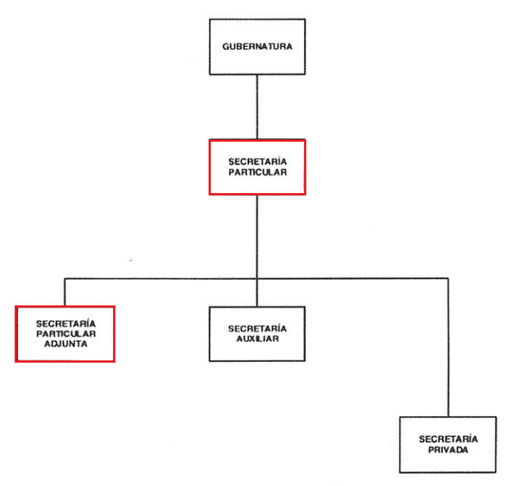
De lo expuesto con anterioridad, se desprende que El Sujeto Obligado se auxilia de diversas Direcciones, Subdirecciones, Departamentos y Unidades Administrativas para cumplir con sus fines y objetivos, resultando de nuestro más amplio interés la Secretaría Particular, así como la Secretaría Particular Adjunta.

En virtud de lo anterior, para delimitar las fronteras competenciales de las unidades administrativas en cita, resulta oportuno traer a colación los apartados 201100000 “Secretaría Particular” y 201200000 “Secretaría Particular Adjunta”, porciones normativas que disponen a la literalidad lo siguiente:
“201100000 SECRETARÍA PARTICULAR
OBJETIVO:
Contribuir al eficiente desarrollo de las funciones de la o del titular del Ejecutivo Estatal, mediante Ia organización y coordinación de las actividades propias de su cargo, así como mantenerla o mantenerlo informado sobre los compromisos oficiales contraídos.
FUNCIONES:
Programar, previo acuerdo con la o el titular del Ejecutivo Estatal, las solicitudes de audiencias, acuerdos, reuniones de trabajo, visitas, giras, entrevistas y demás eventos en los que la o el C. Gobernador deba participar, a fin de calendarizar y coordinar Ia realización de sus actividades.
(…)
Coordinar los mecanismos de seguimiento a las instrucciones giradas por la C. Gobernadora o el C. Gobernador, tanto en las giras y eventos, como en la documentación que le sea presentada en audiencias y acuerdos.
(…)
Supervisar, con base en el programa de giras de la o del C. Gobernador, Ia oportuna atención de los requerimientos para cada una de ellas, y coordinarse con las áreas correspondientes.
(…)
201200000 SECRETARÍA PARTICULAR ADJUNTA
OBJETIVO:
Coadyuvar en las actividades que realiza la C. Gobernadora o el C. Gobernador en giras, eventos, reuniones u otras, mediante el otorgamiento oportuno de apoyos informativos, de comunicación y atención directa, así como instruir el seguimiento de los asuntos que le sean turnados por la o el titular del Ejecutivo Estatal.
FUNCIONES:
Asistir a la o al C. Gobernador en sus giras, reuniones y demás eventos en los que participe
(…)
Mantener comunicación permanente con las áreas competentes, para coordinarse en el desarrollo de giras de trabajo y eventos, puntualizando la forma y los tiempos de éstas, y las necesidades de información o de apoyos materiales que se requieran.
(…)” (Sic)

Del análisis sistemático y armónico de la normatividad previamente plasmada se desprende que tratándose de la Secretaría Particular y la Secretaría Particular Adjunta coadyuvan con las actividades que realiza el Gobernador del Estado de México al:
- Sistematizar las giras de trabajo y eventos
- Puntualizar los materiales y apoyos requeridos en giras de trabajo.
- Coordinar los mecanismos de seguimiento de giras y actividades.

Debido a lo anterior, en términos de los numerales 18 y 19 de la Ley de Transparencia local existe obligación de documentar actos de autoridad, así como una presunción de existencia de la información cuando se refiera a las atribuciones de los sujetos obligados, porciones normativas que disponen a la literalidad lo siguiente:
“Artículo 18. Los sujetos obligados deberán documentar todo acto que derive del ejercicio de sus facultades, competencias o funciones, considerando desde su origen la eventual publicidad y reutilización de la información que generen.
Artículo 19. Se presume que la información debe existir si se refiere a las facultades, competencias y funciones que los ordenamientos jurídicos aplicables otorgan a los sujetos obligados.
En los casos en que ciertas facultades, competencias o funciones no se hayan ejercido, se debe motivar la respuesta en función de las causas que motiven tal circunstancia.
Si el sujeto obligado, en el ejercicio de sus atribuciones, debía generar, poseer o administrar la información, pero ésta no se encuentra, el Comité de transparencia deberá emitir un acuerdo de inexistencia, debidamente fundado y motivado, en el que detalle las razones del por qué no obra en sus archivos.” (Sic)

Así las cosas, es óbice mencionar que la información requerida estriba en el interés general y el alcance público, lo anterior con fundamento en el artículo 24, fracción XII, 92, fracción XV de la Ley de Transparencia y Acceso a la Información Pública del Estado de México y Municipios, normatividad invocada cuyo contenido literal es el siguiente:
“Artículo 24. Para el cumplimiento de los objetivos de esta Ley, los sujetos obligados deberán cumplir con las siguientes obligaciones, según corresponda, de acuerdo a su naturaleza:
XII. Publicar y mantener actualizada la información relativa a las obligaciones generales de transparencia previstas en la presente Ley o determinadas así por el Instituto, y en general aquella que sea de interés público;
Artículo 92. Los sujetos obligados deberán poner a disposición del público de manera permanente y actualizada de forma sencilla, precisa y entendible, en los respectivos medios electrónicos, de acuerdo con sus facultades, atribuciones, funciones u objeto social, según corresponda, la información, por lo menos, de los temas, documentos y políticas que a continuación se señalan:
(…)
XV. Agenda de reuniones públicas a las que convoquen los titulares de los sujetos obligados;
(…)” (Sic)

Robustece lo anterior, las siguientes imágenes ilustrativas, correspondientes a la tabla de aplicabilidad del Sujeto Obligado, misma que puede ser consultada en la siguiente dirección electrónica:
https://www.infoem.org.mx/es/contenido/transparencia/directorio-de-sujetos-obligados
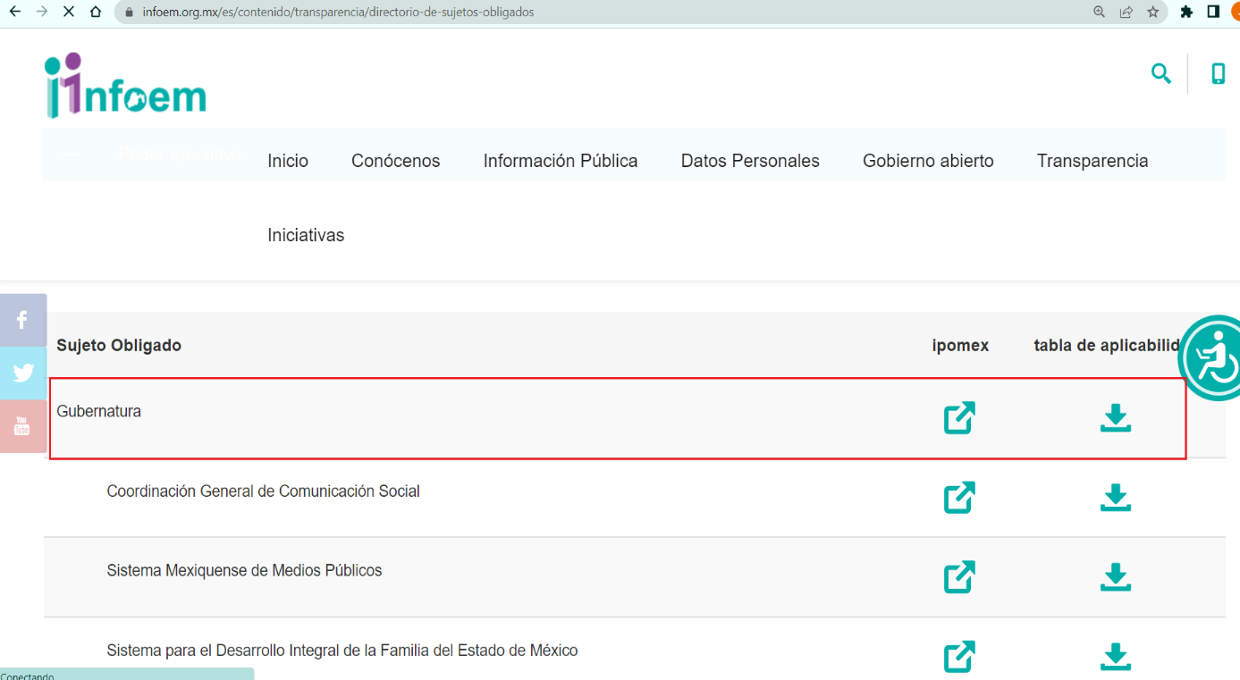

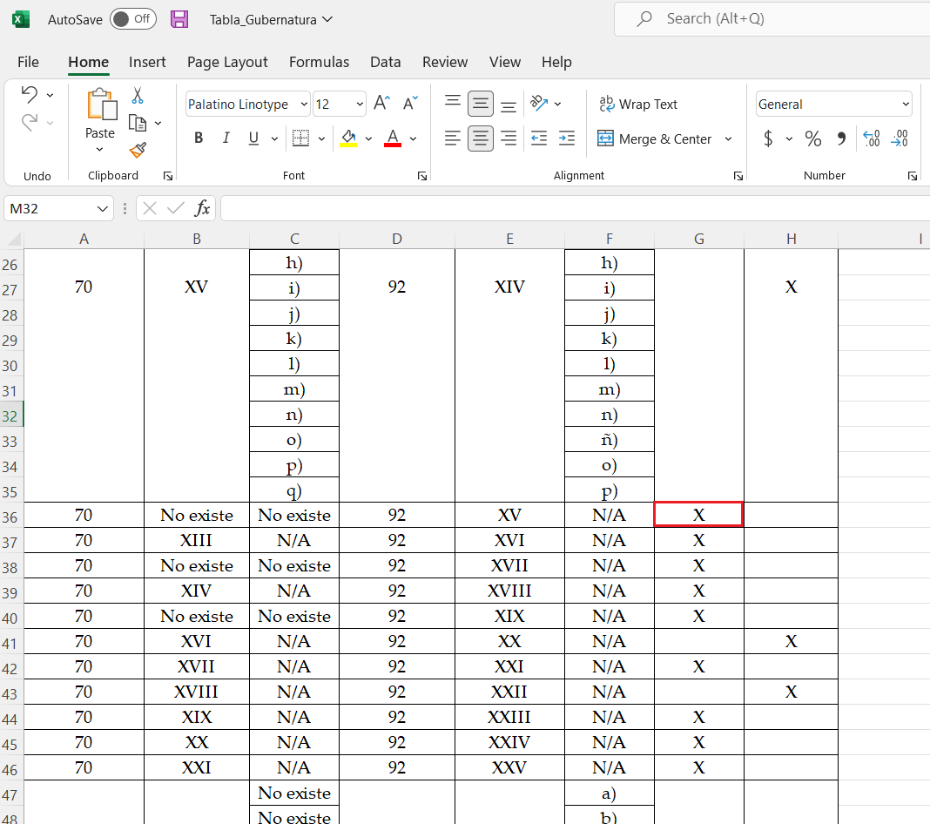
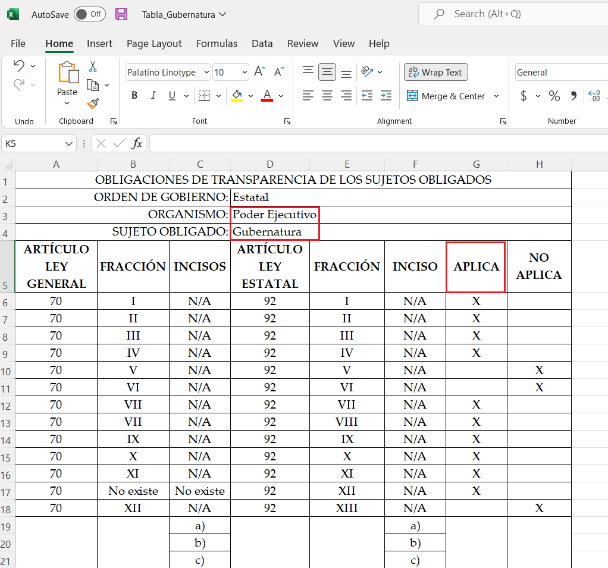

Con base en lo anteriormente expuesto, se arriba a la conclusión de que la información requerida encuadra dentro de las fronteras conceptuales de las obligaciones de transparencia común.
Una vez sentado lo anterior, como se mencionó en el antecedente segundo El Sujeto Obligado rindió su respuesta en fecha dos de agosto del presente, adjuntando para tal efecto lo siguiente:
- “0158 RESPUESTA.PDF”: Oficio número UTG/00183/2022 signado por el Titular de la Unidad de Transparencia de la Gubernatura del Estado de México y dirigido al solicitante, de fecha dos de agosto de dos mil veintidós, en síntesis, refiere que la información es susceptible de ser consultada en la siguiente liga electrónica:
https://www.ipomex.org.mx/ipo3/lgt/indice/GUBERNATURA/art_92_ix_v/1.web?token=03ANYolqvD0hgiQmc1lNzSszu3p2BaLPkzjQGiR35a2mDeK8fHb813Ce83YECqHikNcBIMBlgkoTgpEt9EFxJ9_2tUktj9qBaR1UodLP0lyy23WAOWaZwAnFURmnQxXxbPuMr4z-PQ8SYsmYCVpBuoCwOcVfpFXC9iefkSdAaY38KKc-l4HJA3TvhA7biytwngN9lUTmPPt6hxkOHalYel994pMaaulP-1A0LkQqtQCS5YT0dtSlpBBeNVQZ776-1dXJLYPQ0NosW5l9yhvp664arkaLX-LeXZgyWzBipbsv7x-jW0jlM_hMb32C53MglnrWJUe8cj1XqYqgqJtgf7utuX2Uj15lUM_nEDHsmOnuUve-HhylGSplGZStzOTNLaXOnk5vUTwCqVB0eTfL_ToUbwB21l0c57Bkb6xrdovhsn8watTZMHaHmYLCs3T1FQS5C-0zhUla46Rw2ezihWcc_0xORKeBS_VQ

Sirven de sustento las siguientes imágenes ilustrativas:
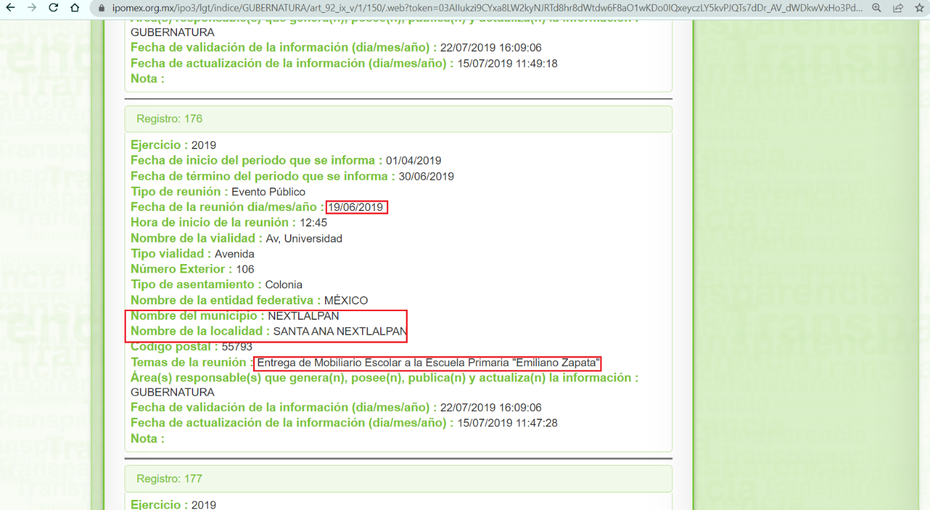
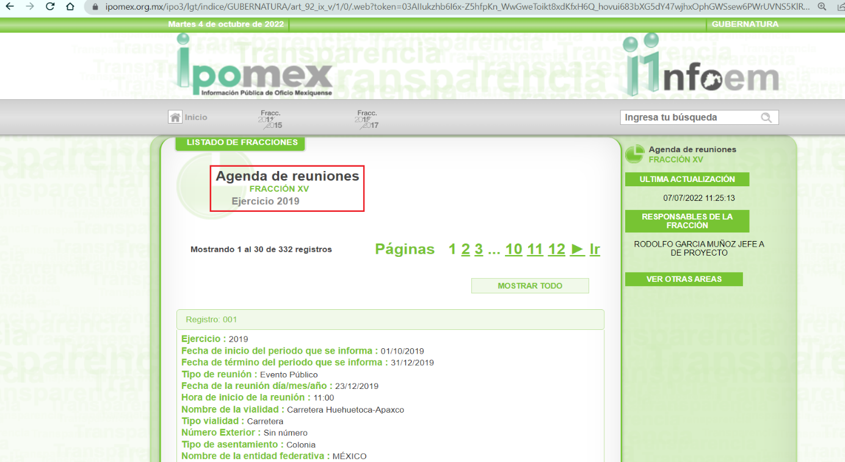

De ahí que deba arribarse a la premisa de que, mediante respuesta primigenia, El Sujeto Obligado se limitó a referir una liga electrónica correspondiente a la fracción XV “Agenda de Reuniones” del Portal IPOMEX del Sujeto Obligado, dominio electrónico en el cual es susceptible de consulta la información relativa al ejercicio 2019, respecto de la cual se destaca que en su registro 176 -ciento setenta y seis- obra información relativa a un evento celebrado en el Municipio de Nextlalpan.
Hasta aquí lo expuesto, se desprende que la respuesta primigenia del Sujeto Obligado colmó parcialmente el derecho de acceso a la información al atender la información requerida respecto del ejercicio fiscal dos mil diecinueve, al orientar a su portal IPOMEX.
Inconforme con la respuesta rendida por El Sujeto Obligado, El Recurrente interpuso recurso de revisión en fecha nueve de agosto, admitiéndose el once de agosto de dos mil veintidós, señalando como razones o motivos de inconformidad:
“Envian una liga a un portal pero nunca carga la información” (Sic)

Así las cosas, hasta aquí lo expuesto, resulta inconcuso que los motivos de inconformidad aducidos por el particular son susceptibles de actualizar la causal de procedencia inmersa en el numeral 179, fracción I de la Ley de Transparencia local, cuyo contenido literal es el siguiente:
“Artículo 179. El recurso de revisión es un medio de protección que la Ley otorga a los particulares, para hacer valer su derecho de acceso a la información pública, y procederá en contra de las siguientes causas:
I. La negativa a la información solicitada;
(…)” (Sic)

Por otra parte, como fue referido en el antecedente quinto, en fechas veintitrés de agosto y cinco de octubre del presente, El Sujeto Obligado rindió su informe justificado en los siguientes términos:
- "INFORME DE JUSTIFICACIÓN 0158 (2).PDF”: Oficio número UTG/00204/2022 signado por el Titular de la Unidad de Transparencia de la Gubernatura y dirigido al Comisionado Ponente, de fecha veintitrés de agosto de dos mil veintidós, en síntesis, ratifica la respuesta primigenia, resultando de nuestro más amplio interés el siguiente extracto:
“A lo que el peticionario manifiesta en su recurso de revisión que el enlace envía a un portal, pero no nunca carga la información, a lo que se realizaron distintas pruebas de apertura del enlace, (antes de la entrega de la información y al realizar este informe), el cual dirige hacia la información de forma eficaz y directamente al año 2019, como lo podemos notar en las siguientes imágenes (…)” (Sic)
- “alcance al informe de cumplimiento 0158.PDF”: Compila lo siguiente:
- Oficio número UTG/00261/2022 dirigido al Comisionado Ponente, de fecha cinco de octubre de dos mil veintidós, en lo medular proporciona las siguientes ligas electrónicas:
IPOMEX “fracción XV” Agenda de reuniones 2019
https://ipomex.org.mx/ipo3/lgt/indice/GUBERNATURA/art_92_ix_v/1.web?token=03AllukzjpPPRV64f-Zwc7t6HsKKuuNvGQWhcL8Auxh5wqsOtlXGNBw6DYrkl0Tuatqi0voNsEycOk_ZlVWaVeEtlTaReuJFGjXmZa-XxSQ9BHo7tX0urUL6fz0CHFB7lsf1ev1dXgOzLpxB9SkpfREl3l-7y1dxVcXi5KK71utJywU0z9tYsybF0XH94JDas7f06_vl2pd5ieys8uPrXllDUAUwYtfVPX1bRKmjpNkyyhLhVC_x35d2lllw2ZLGYMlr7MRuE7JiyVX7t-SGXQp_PLtRVTpOWffgwwpa3JdjqF712-qb32KzpvBWnSiF4iO6-cSMjef2pa2g0cyly5BhrwJOeOAspl35lfrwvmP-dyJWCSf9HARlrTZvbJJkEUkYOauyyteXvTCDXuJSRbZOUxRckZCW6ea6jY1rC_nHthCq0q5f9tCmC2j2wXMOxnog75F2J71g5EZhWAAwjEaUgFA8PPp84t24te8NBCZs4v9cftTm1ls6fblw12iJT2_FMoOV-A2gy8

IPOMEX “fracción XV” Agenda de reuniones 2020
https://ipomex.org.mx/ipo3/lgt/indice/GUBERNATURA/art_92_ix_v/2.web?token=03AIIukziEzsnGcrU5CbiE2qzWs7udtrlQX0rTWMXJi4sVvxj0nj1zSJ_2GyaeLhSUGaJzehYFdvr12ml9OKNVRlbwJW5BhTz576wcCCIAScBmN_OFZp9iwrvUQoog6cDbHz3sGkQqttX6yk37aBobw9l3WHcrV-aRoUlOP7rrrOfqrSQWVAVsZXy47sfwlnRY7tlUN47BojXynRE5il4s2cBu8V9Ujdcobcu7X5rkG-UddoE0SufG6S8rMK_T-Xd7LR-UViOfkCUrjplwfN94K3fHBawhJfKOC9v0ndfaMFci6X1SiAYmanReUcQYDc2EAow_jud29hnfW094JBox4o6pXYl20nSyCzkNZYo24rehq0UvPnGHMbrcl9_3n4_AZqJOuazXQtlPyCJErTj4vNHCa80iM3A3ow3KoWZipNI_FAjzFeVsBJaislXEl27LnbprwmDz641iVagJ8fqARqP7aDnl9obqdK432DPpe4k4ffeEGsH33OZs47WFjovapapKdYyxQ8F5

IPOMEX “fracción XV” Agenda de reuniones 2021
https://ipomex.org.mx/ipo3/lgt/indice/GUBERNATURA/art_92_ix_v/3.web?token=03AllukziPQpqMYMcLFioqynEKJvWlWit7alYZ2YvsvJNopot6rx_gFtgMs8Yd363ngQ6eQSbWLQV8omVTZMrKbBbcavh23HdMUgFUuttaiPeSogiMloe5gaj0CcHaNWUx46nDarO4l1zlzXFLJrR376OT8daW2y43Lz6E5TsleVLDlokS9-IN5TLAQ7BfTFrxEmne46tQ8ASlNe0AGlO2-EcZr__QvfO1lKF8btbJSsNiJtH6ZpcpL-PHA3l_1_nEWuR7lgzNsA65Hq9cP9mQ5lLwWLBBem6qvzBnyGkMA5HbeNiV2Wt762GHfy5sTVyda8WvQt_fgiFCsna1Y5CivVRz5VBKWOABdhSCF78fngz8V0YdSHQh2SGn6xflBCNWtlTPb8l-G6tPMFd3CQgC0zLM0PD_MK5Pat22DXAoNoK37E5QZA9UN02yTLGprBWBxih1MVziVBAoVnwLe_mGbhuaZmu1XemMaxNdLkw2DGWPOipVQDh151YbONmGMiuHLd89sgUV_05JyalN9Z5HLfFJ2_ZsBl51XA

IPOMEX “fracción XV” Agenda de reuniones 2022
https://ipomex.org.mx/ipo3/lgt/indice/GUBERNATURA/art_92_ix_v/4.web?token=03AllukzgnrA32XQASi4VOCCF53Vps3fEVfLYBVSMjKTnUEnMlFM5Nug2jXYnQqp-o4ran7_TiwRYXgjRtfSC4g20c5FwNvGLsteR8Cofu0UZzbRjFjs26h_e725Ga0mEU4szVTpblPFtR5QlWU0hJkDXnGTjqao9BzYvF-rdLwOQ8PW3l0jD2adR0ksDf6lTfMGfsw9klZuLdd3ztsidxUgNrw6QjO2DjxdyAShgxD1lQEzlS1zVXC4OAGBqU_g_5X4UJyQ86hgRa8MaOA-dllo4D43JMDSbaAWTDRPhcs8ExMU0dikE8fUMSF5y727ja3L9M-_h1z2eqZ5wJUlltNwh5o_fGDLOsJlXeHpJLnExB-Farz4sclMubhTp6lkLY-uto6Uev8mPFSPSVGckG9JRH4CbSlfjxug7RnkToHJEBnOhPKt602iZsPJeKp8lGxsKwW3YB16q-LtvM10CN_gyivxClnd7nG_5T3-NrNzrgu6av9ZURaTriuTER14blLZmfy9t-_63AJ_rlrXE4M6q6CWhXpFP2A

Dominios electrónicos que reflejan los registros de Agenda de reuniones correspondientes a los ejercicios 2019, 2020, 2021 y 2022 (hasta el segundo trimestre).
Asimismo, mediante el documento en cita se refiere lo siguiente:
“(…) Además de los enlaces, se incluye la información referente del 1 de julio al 14 de julio de 2022, por ser parte de la actualización del tercer trimestre y será actualizado en el Sistema IPOMEX, para el mes de octubre.” (Sic)
A manera de ejemplo sirve de sustento la siguiente imagen ilustrativa:
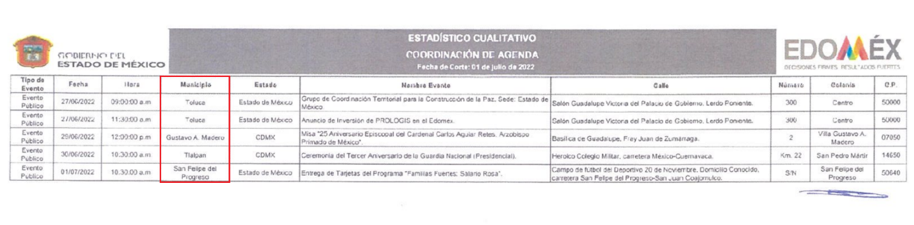

De ahí que deba arribarse a la premisa de que, mediante informe justificado, El Sujeto Obligado proporciona nuevas ligas electrónicas que redireccionan a los ejercicios 2019, 2020, 2021 y 2022 de la fracción XV “Agenda de reuniones” de su Portal IPOMEX. Luego entonces, El Sujeto Obligado observó el artículo 161 de la Ley de Transparencia y Acceso a la Información Pública del Estado de México y Municipios, imperativo normativo relativo a las fuentes de información, las cuales deberán de ser precisas y concretas, porción normativa que dispone a la literalidad lo siguiente:
“Artículo 161. Cuando la información requerida por el solicitante ya esté disponible al público en medios impresos, tales como libros, compendios, trípticos, registros públicos, en formatos electrónicos disponibles en Internet o en cualquier otro medio, se le hará saber por el medio requerido por el solicitante la fuente, el lugar y la forma en que puede consultar, reproducir o adquirir dicha información en un plazo no mayor a cinco días hábiles. La fuente deberá ser precisa y concreta y no debe implicar que el solicitante realice una búsqueda en toda la información que se encuentre disponible.” (Sic)

Asimismo, proporciona agenda de reuniones del periodo comprendido del 1 al 14 de julio de 2022, precisando que en dicho periodo temporal no se advierte agenda de reuniones en el Municipio de Nextlalpan. Bajo este contexto, el Pleno del Órgano Garante local ha sostenido que, ante la presencia de un hecho negativo, resultaría innecesaria una declaratoria de inexistencia en términos de los numerales 19, 169 y 170 de la Ley de Transparencia y Acceso a la Información Pública del Estado de México y Municipios, y ante un hecho negativo resulta aplicable la siguiente tesis:
“HECHOS NEGATIVOS, NO SON SUSCEPTIBLES DE DEMOSTRACION.
Tratándose de un hecho negativo, el Juez no tiene por qué invocar prueba alguna de la que se desprenda, ya que es bien sabido que esta clase de hechos no son susceptibles de demostración.” [Sic]

Finalmente, con relación a “Número de giras de trabajo” resulta oportuno destacar que en términos del numeral 12 de la Ley de Transparencia local, los Sujetos Obligados no se encuentran constreñidos a procesar, presentar conforme al interés del solicitante, resumirla, efectuar cálculos o practicar investigaciones.
Robustece lo anterior, el criterio 03/17 del Instituto Nacional de Transparencia, Acceso a la Información y Protección de Datos Personales, que dispone a la literalidad lo siguiente:
“NO EXISTE OBLIGACIÓN DE ELABORAR DOCUMENTOS AD HOC PARA ATENDER LAS SOLICITUDES DE ACCESO A LA INFORMACIÓN.
Los artículos 129 de la Ley General de Transparencia y Acceso a la Información Pública y 130, párrafo cuarto, de la Ley Federal de Transparencia y Acceso a la Información Pública, señalan que los sujetos obligados deberán otorgar acceso a los documentos que se encuentren en sus archivos o que estén obligados a documentar, de acuerdo con sus facultades, competencias o funciones, conforme a las características físicas de la información o del lugar donde se encuentre. Por lo anterior, los sujetos obligados deben garantizar el derecho de acceso a la información del particular, proporcionando la información con la que cuentan en el formato en que la misma obre en sus archivos; sin necesidad de elaborar documentos ad hoc para atender las solicitudes de información.” (Sic)

En este sentido, por lo que hace a las causas de sobreseimiento contenidas en el artículo 192 de la Ley de Transparencia y Acceso a la Información Pública del Estado de México y Municipios, es oportuno señalar que estos requisitos privilegian la existencia de elementos de fondo, tales como el desistimiento o fallecimiento del Recurrente o que el Sujeto Obligado modifique el acto; de ahí que la actualización de alguno de éstos trae como consecuencia que el medio de impugnación se concluya sin que se analice el objeto de estudio planteado, es decir se sobresea.
Por otra parte, la doctrina del sobreseimiento provoca que un procedimiento se suspenda o se resuelva en definitiva sin que se entre al estudio de los agravios o motivos de inconformidad. Este mismo criterio es compartido por el más alto tribunal del país en múltiples jurisprudencias, por lo que a continuación se agrega una de ellas que sirve como orientador en esta resolución:
“SOBRESEIMIENTO EN EL JUICIO DE AMPARO DIRECTO. IMPIDE EL ESTUDIO DE LAS VIOLACIONES PROCESALES PLANTEADAS EN LOS CONCEPTOS DE VIOLACIÓN.
El sobreseimiento en el juicio de amparo directo provoca la terminación de la controversia planteada por el quejoso en la demanda de amparo provoca la terminación de la controversia planteada por el quejoso en la demanda de amparo, sin hacer un pronunciamiento de fondo sobre la legalidad o ilegalidad de la sentencia reclamada. Por consiguiente, si al sobreseerse en el juicio de amparo no se pueden estudiar los planteamientos que se hacen valer en contra del fallo reclamado, tampoco se deben analizar las violaciones procesales propuestas en los conceptos de violación, dado que, la principal consecuencia del sobreseimiento es poner fin al juicio de amparo sin resolver la controversia en sus méritos.
SÉPTIMO TRIBUNAL COLEGIADO EN MATERIA CIVIL DEL PRIMER CIRCUITO.
Amparo directo 699/2008. Mariana Leticia González Steele. 13 de noviembre de 2008. Unanimidad de votos. Ponente: Sara Judith Montalvo Trejo. Secretario: Arnulfo Mateos García.” [Sic]

De este modo, se puede deducir que, en las resoluciones dictadas por el Pleno de este Instituto, en las que se decreta el sobreseimiento de un recurso de revisión por la actualización de alguno de los supuestos jurídicos contemplados en el artículo 192 de la Ley de Transparencia y Acceso a la Información Pública del Estado de México y Municipios, nos encontramos ante un sobreseimiento definitivo toda vez que pone fin al procedimiento sin entrar al estudio de fondo del mismo.
Para los efectos de esta resolución, resulta oportuno precisar los alcances jurídicos de la fracción III de la disposición legal transcrita. Así, procede el sobreseimiento del recurso de revisión cuando el Sujeto Obligado:
- Modifique el acto impugnado: Se actualiza cuando el Sujeto Obligado después de haber otorgado una respuesta y hasta antes de dictada la resolución del recurso de revisión, emite una diversa en la que subsane las deficiencias que hubiere tenido.

Las consecuencias jurídicas de esta modificación es que el recurso de revisión interpuesto quede sin efectos o sin materia y se procure la debida tutela del Derecho de Acceso a la Información Pública. Un acto impugnado queda sin efectos, cuando aun existiendo jurídicamente, no genera consecuencia legal alguna; queda sin materia, cuando ha sido satisfecha la pretensión del particular, ya sea porque se hizo la entrega de la información solicitada o porque se completó la misma.
En este tenor, se advierte que El Sujeto Obligado con la información enviada a este Órgano Garante, modifica el acto que le dio origen al recurso de revisión, por lo que trae como consecuencia que el mismo quede sin materia, actualizándose de este modo, la hipótesis jurídica contenida en la fracción III del artículo 192.
De este modo, cuando El Sujeto Obligado, antes de que se dicte resolución definitiva, entrega la información solicitada o completa la respuesta que en un momento fue incompleta o no correspondió con lo solicitado; el recurso de revisión que al efecto se haya interpuesto queda sin materia lo que imposibilita el estudio de fondo de la litis planteada, debido a que la afectación en su esfera de derechos fue restituida por la propia autoridad que emitió el acto de impugnación.
Por lo tanto, para que se actualice el sobreseimiento de un recurso de revisión, El Sujeto Obligado puede entregar o completar la información al momento de rendir su informe de justificación dentro de los siete días previstos para manifestar lo que a su derecho convenga.
En mérito de lo expuesto en líneas anteriores, resultan fundados los motivos de inconformidad que arguye El Recurrente en su medio de impugnación que fue materia de estudio, por ello con fundamento en el artículo 186 fracción I, en concordancia con el 192 fracción III de la Ley de Transparencia y Acceso a la Información Pública del Estado de México y Municipios, se SOBRESEE el recurso de revisión 13185/INFOEM/IP/RR/2022, que ha sido materia del presente fallo.
Por lo antes expuesto y fundado es de resolverse y,

SE RESUELVE

PRIMERO. Se SOBRESEE el recurso de revisión número 13185/INFOEM/IP/RR/2022, porque EL SUJETO OBLIGADO al modificar su respuesta, el recurso de revisión quedó sin materia, en términos del artículo 192 fracción III de la Ley de Transparencia y Acceso a la Información Pública del Estado de México y Municipios, en términos del Considerando TERCERO de la presente resolución.

SEGUNDO. NOTIFÍQUESE vía Sistema de Acceso a la Información Mexiquense (SAIMEX) la presente resolución al Titular de la Unidad de Transparencia del Sujeto Obligado.

TERCERO. NOTIFÍQUESE a través del Sistema de Acceso a la Información Mexiquense (SAIMEX), al RECURRENTE la presente resolución y hágase del conocimiento que en caso de que considere que la presente resolución le causa algún perjuicio, podrá promover el Juicio de Amparo en los términos de las leyes aplicables, de acuerdo a lo estipulado por el artículo 196 de la Ley de Transparencia y Acceso a la Información Pública del Estado de México y Municipios.

ASÍ LO ACORDÓ, POR UNANIMIDAD DE VOTOS, EL PLENO DEL INSTITUTO DE TRANSPARENCIA, ACCESO A LA INFORMACIÓN PÚBLICA Y PROTECCIÓN DE DATOS PERSONALES DEL ESTADO DE MÉXICO Y MUNICIPIOS, CONFORMADO POR LOS COMISIONADOS JOSÉ MARTÍNEZ VILCHIS, MARÍA DEL ROSARIO MEJÍA AYALA, SHARON CRISTINA MORALES MARTÍNEZ, LUIS GUSTAVO PARRA NORIEGA Y GUADALUPE RAMÍREZ PEÑA; EN LA TRIGÉSIMA OCTAVA SESIÓN ORDINARIA CELEBRADA EL DIECINUEVE DE OCTUBRE DE DOS MIL VEINTIDÓS, ANTE EL SECRETARIO TÉCNICO DEL PLENO, ALEXIS TAPIA RAMÍREZ.
CCR/JCMA

IMPROCEDENCIA Y SOBRESEIMIENTO EN EL JUICIO DE AMPARO. LAS CAUSAS PREVISTAS EN LOS ARTÍCULOS 73 Y 74 DE LA LEY DE LA MATERIA, RESPECTIVAMENTE, NO SON INCOMPATIBLES CON EL ARTÍCULO 25.1 DE LA CONVENCIÓN AMERICANA SOBRE DERECHOS HUMANOS. Del examen de compatibilidad de los artículos 73 y 74 de la Ley de Amparo con el artículo 25.1 de la Convención Americana sobre Derechos Humanos no se advierte que el derecho interno desatienda los estándares que pretenden proteger los derechos humanos en dicho tratado, por regular causas de improcedencia y sobreseimiento que impiden abordar el estudio de fondo del asunto en el juicio de amparo, en virtud de que el propósito de condicionar el acceso a los tribunales para evitar un sobrecargo de casos sin mérito, es en sí legítimo, por lo que esa compatibilidad, en cuanto a los requisitos para la admisibilidad de los recursos dependerá, en principio, de los siguientes criterios: no pueden ser irracionales ni de tal naturaleza que despojen al derecho de su esencia, ni discriminatorios y, en el caso, la razonabilidad de esas causas se justifica por la viabilidad de que una eventual sentencia concesoria tenga un ámbito de protección concreto y no entre en conflicto con el orden jurídico, no son de tal naturaleza que despojen al derecho de su esencia ni tampoco son discriminatorias, pues no existe alguna condicionante para su aplicabilidad, en función de cuestiones personales o particulares del quejoso. Por tanto, las indicadas causas de improcedencia y sobreseimiento no son incompatibles con el citado precepto 25.1, pues no impiden decidir sencilla, rápida y efectivamente sobre los derechos fundamentales reclamados como violados dentro del juicio de garantías.

